Muy buenas tardes Profes, somos el Grupo 4 Los Jetsons - Nuestra Aplicación es Harmonia  
Les vamos a comenzar a compartir algunas ideas de Logo que fueron surgiendo esta semana:

Primera versión - asociando la música con los instrumentos musicales.

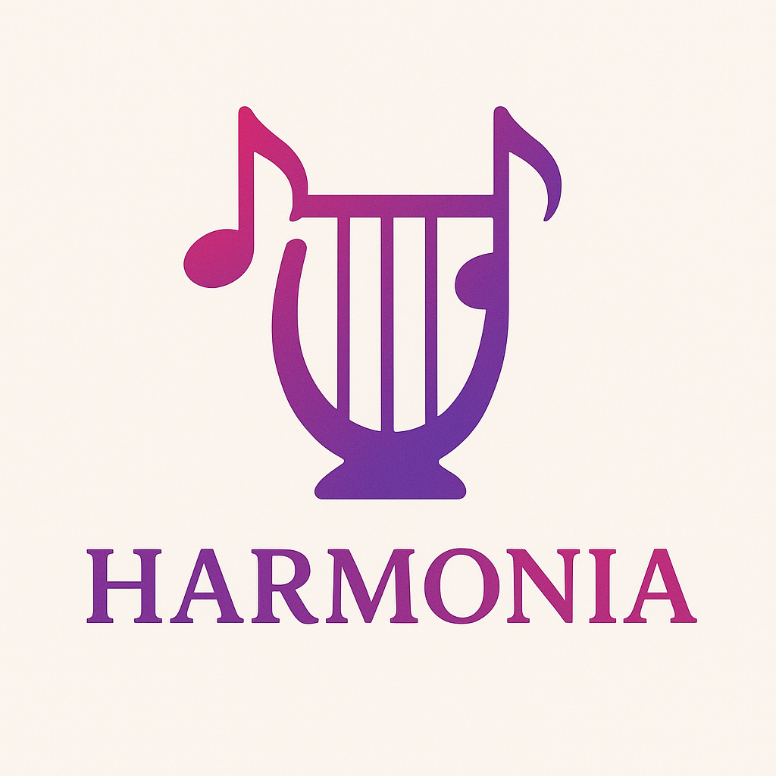

Paleta de colores de la primera versión

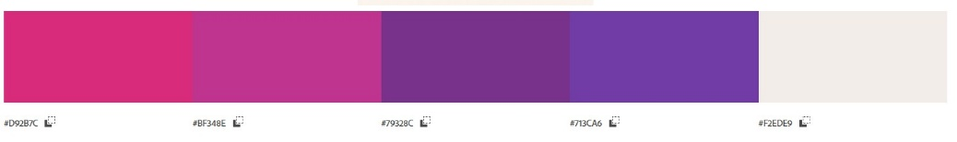

Segunda versión, similar al primero pero jugando con el contraste entre lo claro y lo oscuro

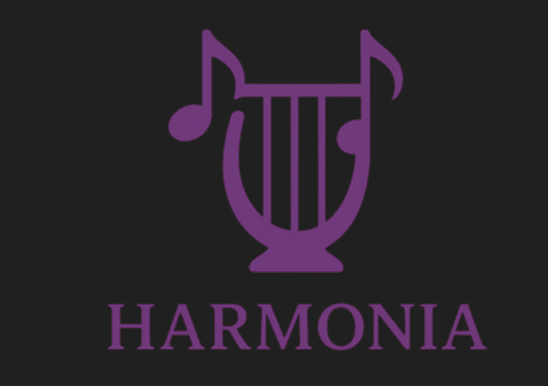

Paleta de colores de la segunda versión

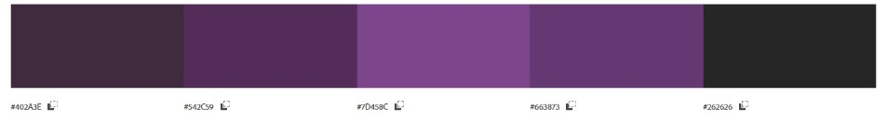

Tercera Versión, jugando entre la identidad del nombre de la APP y su relación con lo musical  
  
  
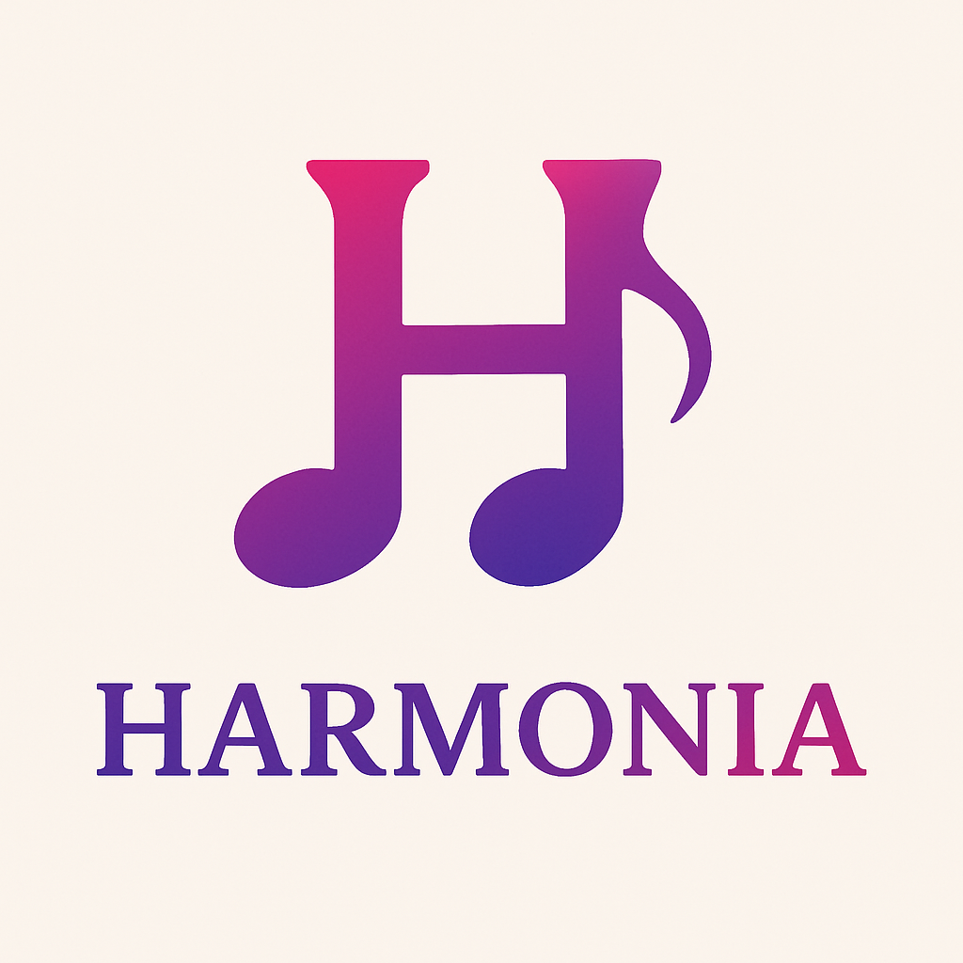

 Paleta de colores de la tercera versión

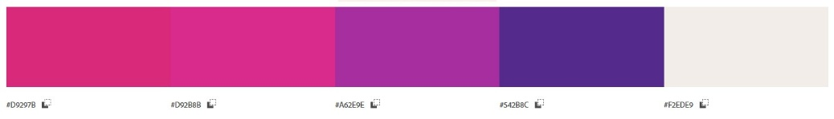

Esta es una cuarta versión ya cambiando la paleta de colores orientando el sentido estético a otros sentimientos:

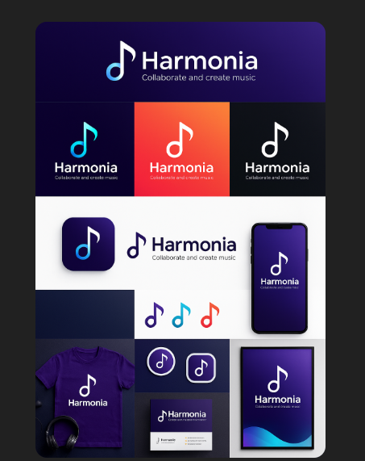

Quinta versión con misma paleta de colores pero cambiando el Logo principal:

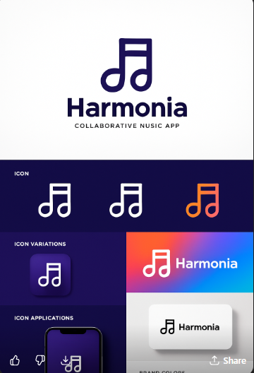

Estos últimos logos son variantes de los primeros tres manteniendo las paletas, pero cambiando el formato de forma:

